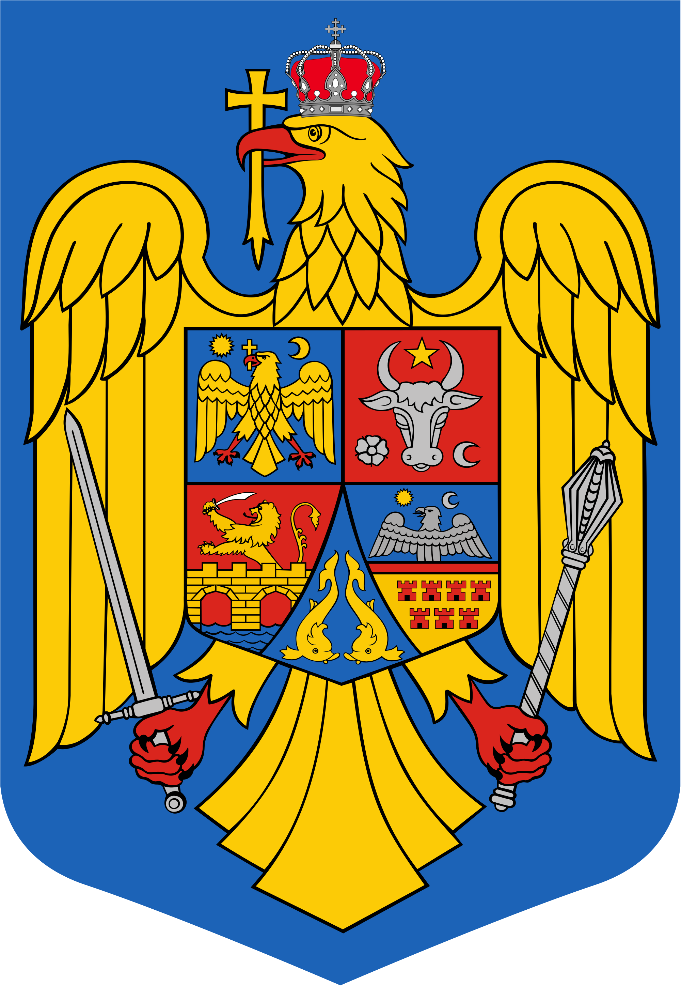
JUDEŢUL BIHOR-COMUNA SĂLARD Sălard Nr 724,C.P. 417450, Judeţul Bihor, România
CÎF:4641318, Tel /Fax: 0259/441049, Fax:0259/441051
e-mail: primariasalard@yahoo.com comunasalardbh@gmail.com www.salard.ro
Anunţ public
ŞEDINŢĂ ORDINARĂ
a Consiliului local al comunei Sălard
în data de 21 octombrie 2021 ora 16,00

În conformitate cu prevederile art. 133 , alin. (1) din Ordonanța de Urgență a Guvernului nr. 57/2019 privind Codul administrativ, Se convocă şedinţa ordinară a Consiliului local al comunei Sălard, care va avea loc în data de 21 octombrie 2021 ora 16,00 în sala de şedinţe a comunei Sălard, conform Dispozitiei nr. 126/ 15.10.2021 emisă de Primarul comunei Salard,Nagy Miklos, Ordinea de zi a şedinţei se aduce la cunoştinţa locuitorilor comunei Sălard, potrivit dispoziţiilor art. 135 , alin. (4) din Ordonanța de Urgență a Guvernului nr. 57/2019 privind Codul administrativ:
1.Alegerea președintelui de ședință pentru 3 luni. 2.Aprobarea procesului verbal al şedinţei ordinare a Consiliului local al comunei Sălard din data de 28 septembrie 2021. 3.Aprobarea ordinii de zi a sedinței ordinare din data de 21 octombrie 2021. 4. Proiect de hotărâre privind rectificarea Bugetului de venituri si cheltuieli a comunei Salard pe anul 2021-varianta IV-a Inițiator: primar -Nagy Miklos 5.Proiect de hotărâre privind aprobarea cuantumului si numărul burselor școlare pentru elevii Scolii Gimnaziale "Szalardi Janos” Sălard , pentru semestrul I anul 2021 Inițiator: primar -Nagy Miklos 6.Proiect de hotărâre privind aprobarea cererii de finanțare și a devizului general estimativ pentru obiectivul de investiţii „Modernizarea infrastructurii rutiere în comuna Sălard, județul Bihor” Inițiator: primar -Nagy Miklos 7.Proiect de hotărâre privind aprobarea cererii de finanțare și a devizului general estimativ pentru obiectivul de investiţii „Modernizare drum comunal Sălard-Tămașeu, în comuna Sălard, județul Bihor” Inițiator: primar -Nagy Miklos 8.Proiect de hotărâre privind aprobarea cererii de finanțare și a devizului general estimativ pentru obiectivul de investiţii „Modernizare drum de legătură între Sântimreu – Sâniob și străzi în comuna Sălard, județul Bihor” Inițiator: primar -Nagy Miklos 9.Proiect de hotărâre privind aprobarea cererii de finanțare și a devizului general estimativ pentru obiectivul de investiţii „Construire pod peste râul Barcău în comuna Sălard, județul Bihor” Inițiator: primar -Nagy Miklos 10.Diverse
SECRETAR GENERAL UAT, DAMIAN ADRIANA GABRIELA
Közérdekű közlemény
Szalárd község helyi tanácsának 2021 október 21-én,
16 órától tartandó soronkövetkező gyűlése

Az 57/2019-es, Közigazgatási jogszabálykönyvre vonatkozó, Sürgősségi Kormány Rendelet, 133 cikk., 1-es bekezdés rendelkezéseinek megfelelően,
Szalárd község helyi tanácsának ülése, 2021 október 21-én, 16 órától, hivattatik össze, mely a Nagy Miklós polgármester által kiadott 126/15.10.2021-es Rendelkezés alapján Szalárd község gyűléstermében tartatik.
A napirendi pontok Szalárd község lakóinak tudtára hozatnak, a Közigazgatási jogszabálykönyvre vonatkozó, Sürgősségi 57/2019-es Kormány Rendelet, 135 cikk., 1-es bekezdésének megfelelően:
- A gyűlés elnökének megválasztása az elkövetkező 3 hónapra
- Határozat tervezet a 2021 szeptember 28-i soronkövetkezett gyűlés jegyzőkönyvének jóváhagyásáról.
- Határozat tervezet a 2021 október 21-i soronkövetkezett gyűlés napirendi pontjainak jóváhagyásáról.
- Határozat tervezet Szalárd község, 2021-es, költségvetésének módosításáról , IV-as variáns.
Kezdeményező : Nagy Miklos polgármester
- Határozat tervezet A Szalárdi János szalárdi iskola tanulói ösztöndíjainak számának és összegének jóváhagyásáról.
Kezdeményező : Nagy Miklos polgármester
- Határozat tervezet a támogatási kérelem és az általános, hozzávetőleges költségvetési számítások jóváhagyásáról „ Bihar megye, Szalárd község úthálózatának modernizálásáról”
Kezdeményező : Nagy Miklos polgármester
- Határozat tervezet a támogatási kérelem és az általános, hozzávetőleges költségvetési számítások jóváhagyásáról „ Bihar megye, Szalárd községben, a Szalárd-Paptamási út modernizálásáról”
Kezdeményező : Nagy Miklos polgármester
- Határozat tervezet a támogatási kérelem és az általános, hozzávetőleges költségvetési számítások jóváhagyásáról „ A Hegyközszentimre-Szentjobb összekötő út , valamint Szalárd községbeli utcak modernizalásáról.”
Kezdeményező : Nagy Miklos polgármester
- Határozat tervezet a támogatási kérelem és az általános, hozzávetőleges költségvetési számítások jóváhagyásáról „Bihar megye, Szalárd községben, a Berettyó folyón keresztül való híd megépítéséről.”
Kezdeményező : Nagy Miklos polgármester
- Különfélék

FŐTITKÁR
DAMIAN ADRIANA - GABRIELA

